走进百佳永安，聆听高效课堂
——记李中军工作室研培活动
文/巫小玲
金风送爽，天朗气清，新学期伊始，双流区名教师李中军工作室导师及全体学员于2018年9月11日下午来到双流区永安中学，开启工作室本学期的第一次教学研讨活动。
本次活动共分为三个主题：课堂观摩、本学期工作室工作计划、读书交流。
首先，由工作室学员、永安中学优秀青年教学张益华献课——“《三角函数、解三角形》试卷讲评”。课前，张老师精心批改试卷、统计分数、统计学生出错情况，然后结合批改情况与对班上学生的理解，有针对性的设计试卷讲评学案。对于学生错误率高的题目，不仅有知识点的重现与归纳，还适时的增加相应的“针对补偿练习”。
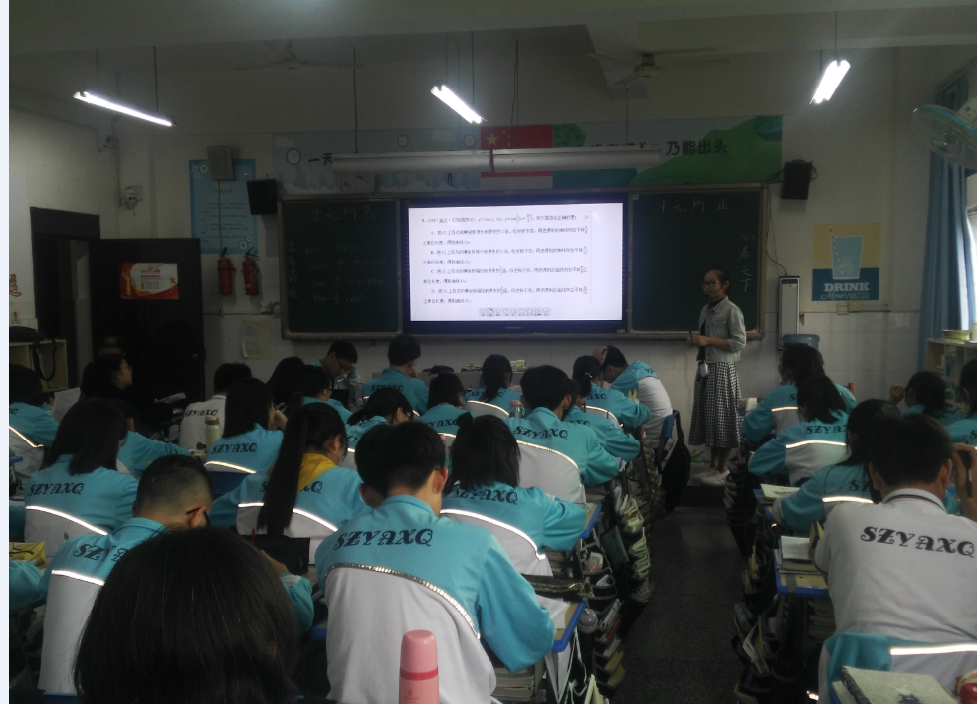
同学在认真聆听
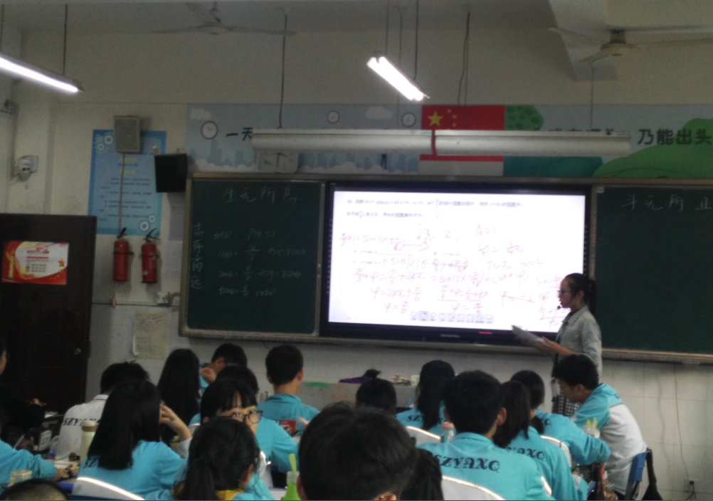
张老师的细致点评
课中，张老师力争让学生成为课堂的主体，把时间更多的还给学生，让学生的手、脑都动起来。张老师对信息技术的熟练使用，也大大的提高了课堂效率。参与听课的不仅有李中军工作室全体成员，还有永安中学高三年级备课组老师。课下，大家就张益华老师的课，展开了广泛的讨论与交流。
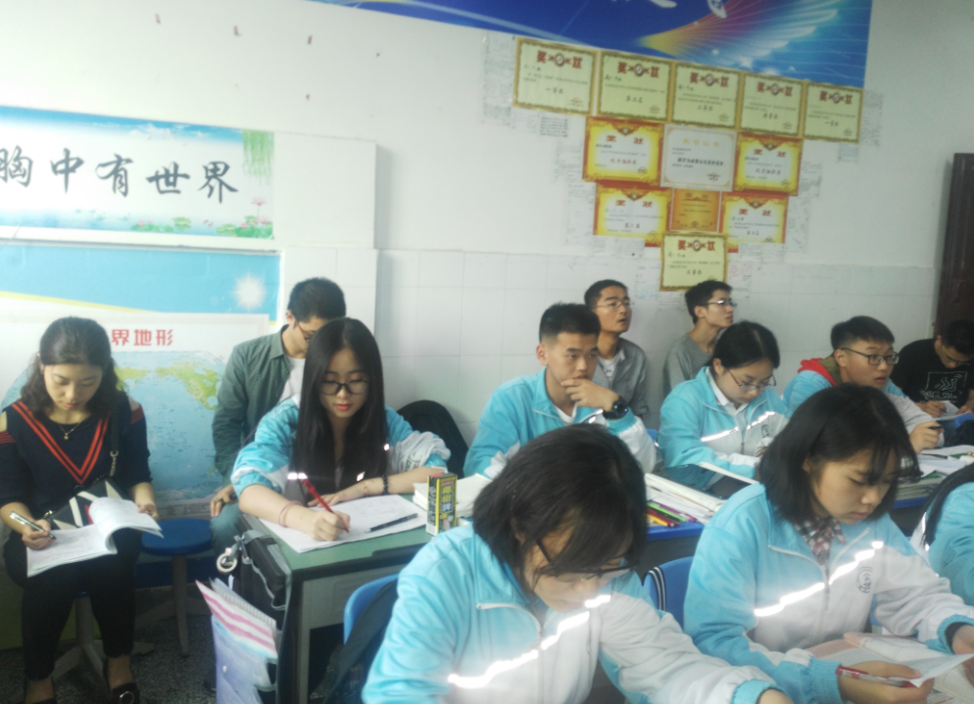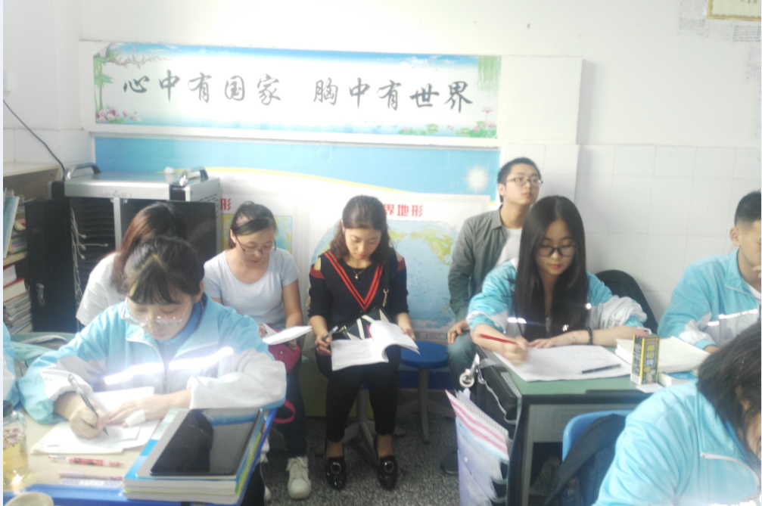
认真听课的学员
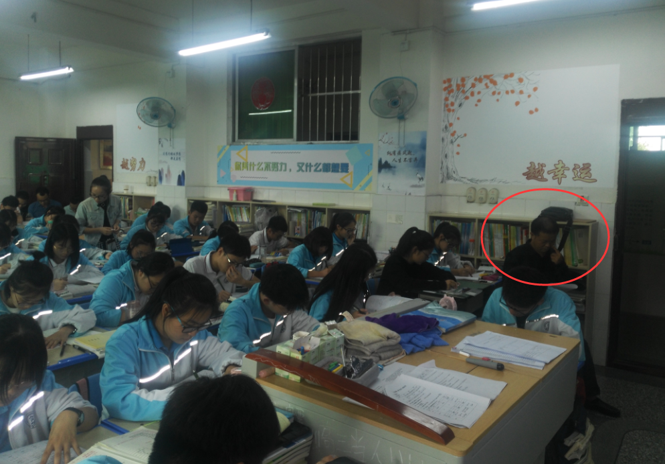
导师俨然一个认真听讲的学生
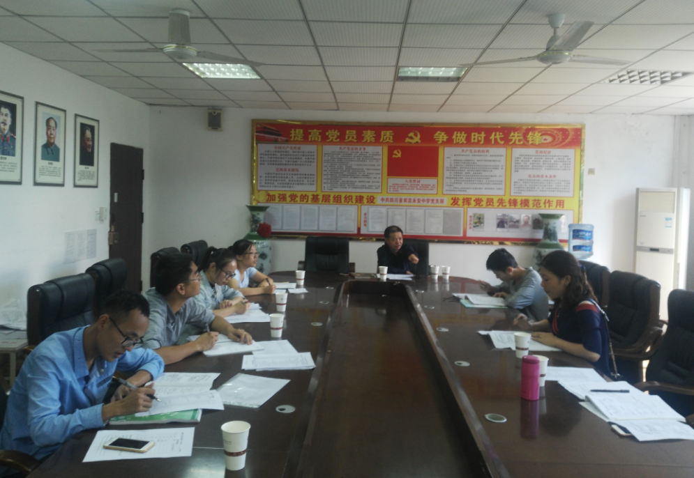
课下的交流与讨论
巫小玲老师评价说，本节课堂教师亲和力强，语言细腻丰富；学案、ppt制作精心；对学生试卷批改细致；对于高三的复习在题型与知识点的小结上较缺乏，在三角函数给值求角类型上处理方法应结合班上学生实际情况选择恰当的方法。杨剑老师补充说，张老师综合素质较高；对学生的错误有统计、有分析；现代信息技术使用熟练。但是在课堂节奏上讲的过多、过快，对学生的引导不够；有对学生出错的暴露，力度尚且不够；课堂没有完整的板书。杨老师还特别指出，课堂上我们在让学生回答问题的时候，他们面对的主题不仅是老师，而是全班同学，所以务必要声音洪亮，表述清晰。
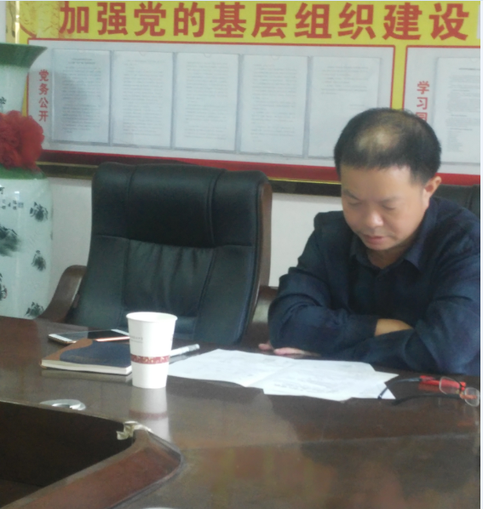
接着，导师李中军从专业的评课方式与角度出发，给大家做一个评课示范。他说，评课第一看课堂目标，课堂的好坏就是要看目标的达成与否。其次，看实施过程，包括师生活动、生生互动及活动方式，是否在为达成目标而设定。最后，看评价方式，老师通过什么方法和形式来检测学生是否发成目标要求，以及评价方式的有效性。对于教师，爱自己的孩子是爱，但能真心爱别人的孩子，那才是大爱。李老师始终如一的把他的爱献给学生，献给他终身为之奋斗的教育事业。他要求每位学员，在自己的课堂上，一定要做到“每节课在班上成绩最差学生身边多停留几秒”。这样，如果该学生在认真听讲，可以理解老师是在关注他、关心他；如果他在开小差，可以理解为老师是在督促、提醒他。
最后，大家就本学期工作室的安排与计划进行商讨。制定了每周研培活动主题表，工作室个人分工情况表，以及课题研究进度安排与读书活动安排。好的开端就是成功的一半，梦在远方，路在脚下。

